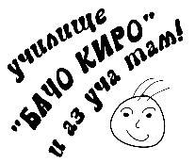 ОСНОВНО УЧИЛИЩЕ “БАЧО КИРО” - ГРАД ВЕЛИКО ТЪРНОВO
ул. “Филип Тотю” 20; e-mail: info-300102@edu.mon.bg; уеб сайт: www.bkiro.info

НЕОБХОДИМИ ДОКУМЕНТИ ЗА ЗАПИСВАНЕ НА УЧЕНИЦИ
В ПЪРВИ КЛАС

- Заявление за участие в прием / разпечатано от е- платформа/.
- Оригинал на Удостоверение за завършена ПГ.
- Копие от акт за раждане /оригинал за сверка /.
- Попълнена декларация - запознати с училищни документи
/ предоставя се от комисията в училището/.
5.Декларация, че детето не е посещавало подготвителна група
/ за върнали се от чужбина деца/.
- Попълнена информационна бланка за ученика / предоставя се от комисията в училището/.
6.Заплаща се учебник по Английски език – 18.90 евро.
7. Заплаща се рекламна тениска- по желание – 8 евро.

